บทที่ 4

อัลกอริทึม

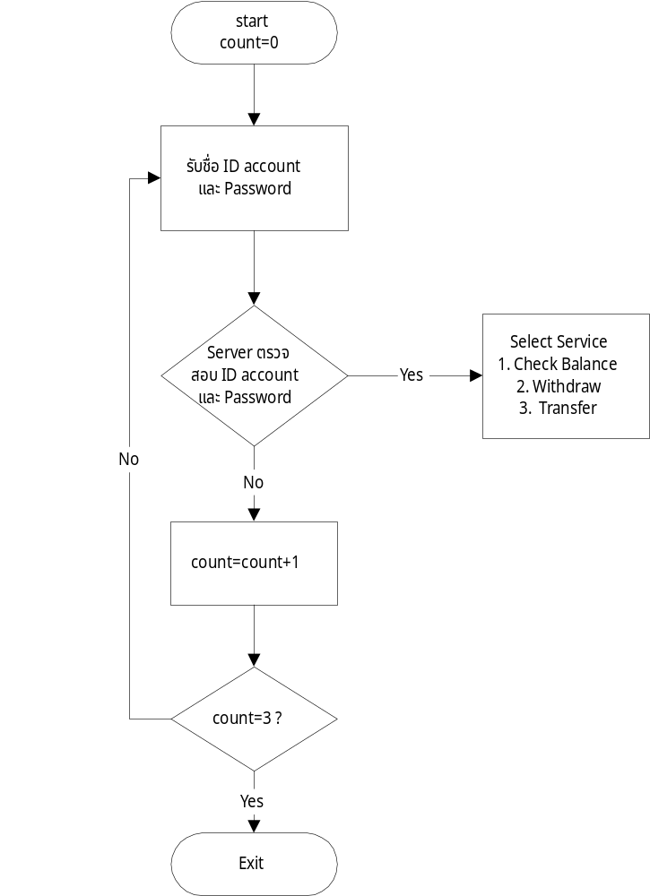4.1 การส่งหมายเลขบัญชีและรหัสผ่านสำหรับตรวจสอบเพื่อขอใช้บริการ

รูปที่ 4.1-1 การทำงานของโพรซีเดอร์ส่งหมายเลขบัญชีและรหัสผ่าน

- โปรแกรมจะทำการรับชี่อบัญชีของผู้ใช้และรหัสผ่านของผู้ใช้ โดยเริ่มต้นจะทำการกำหนดค่าเริ่มต้น
ของโปรแกรมให้ตัวแปร count = 0
- ขั้นต่อไปโปรแกรมที่ฝั่งไคลเอนต์จะทำการส่งอาร์กิวเมนต์ที่เป็นเลขบัญชีและรหัสผ่านของผู้ใช้ไปยัง
ฝั่งเซิร์ฟเวอร์
- โปรแกรมทางฝั่งเซิร์ฟเวอร์จะทำการตรวจสอบเลขบัญชีและรหัสผ่านของผู้ใช้ที่ส่งมาจากฝั่ง
ไคลเอนต์ แล้วทำการส่งผลลัพธ์กลับไปยังฝั่งไคลเอนต์
- ค่าที่ส่งกลับมายังฝั่งไคลเอนต์ถ้ามีค่าเท่ากันกับค่าที่ส่งออกไปแสดงว่าเลขบัญชีและรหัสผ่านถูกต้อง
จะกระทำลำดับขั้นตอนต่อไป คือเลือกบริการที่จะทำ
- แต่ถ้าค่าที่ส่งกลับมานั้นไม่เท่ากันกับค่าที่ส่งออกไป โปรแกรมจะทำการเพิ่มตัวแปร count ขึ้นอีก
หนึ่ง และจะทำการรับเลขบัญชีและรหัสผ่านอีกครั้ง โดยที่ถ้าตัวแปร count มีค่าเท่ากับ 3 ครั้ง จะทำการออกจากโปรแกรมเพราะถือว่าทำการป้อนผิด 3 ครั้ง

  - การตรวจสอบหมายเลขบัญชีและรหัสผ่าน
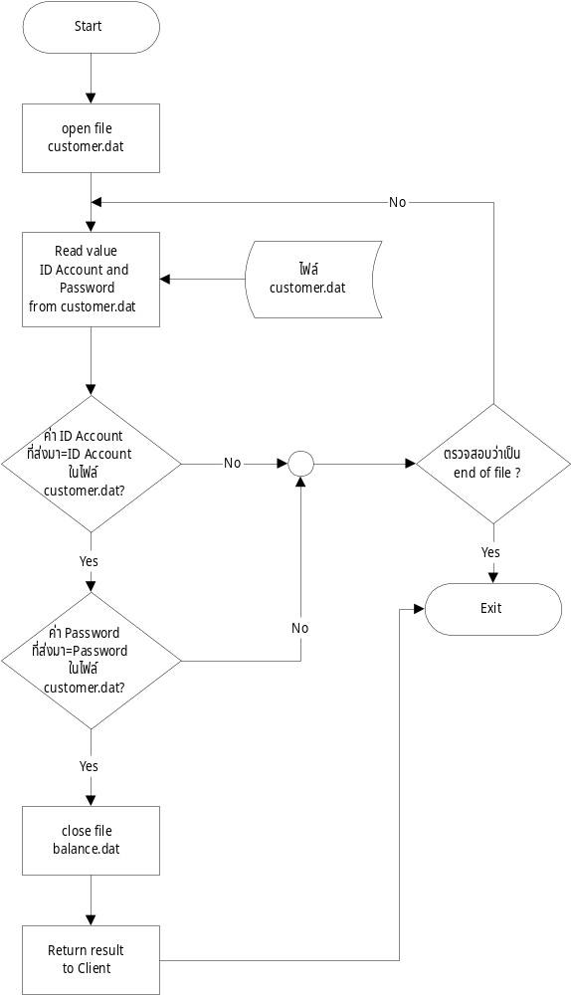
รูปที่ 4.2-1 การทำงานของโพรซีเดอร์ ตวจสอบหมายเลขปัญชีและรหัสผ่าน
โพรซีเดอร์ตรวจสอบเลขบัญชีและรหัสผ่านจะทำการรับอาร์กิวเมนต์ที่เป็นเรคคอร์ดที่ส่งมาจากฝั่ง
ไคลเอนต์ ซึ่งบรรจุด้วยสองฟิลด์ คือ เลขบัญชี และรหัสผ่านของผู้ใช้
จากนั้นทำการจองเมมโมรีสำหรับตัวแปรต่างๆที่ต้องใช้งาน แล้วทำการเปิดไฟล์ customer.dat
ทำการอ่านค่าเลขบัญชีและรหัสผ่านของผู้ใช้จากไฟล์ที่เก็บเป็นดาต้าเบสขึ้นมาไว้ในตัวแปร
ต่อมาโพรซีเดอร์จะทำการตรวจสอบเลขบัญชีที่ได้จากไฟล์ดาต้าเบสกับเลขบัญชีที่ผู้ใช้ส่งมาจากฝั่ง
เซิร์ฟเวอร์ว่าเท่ากันหรือไม่ ถ้าเท่ากันก็จะไปทำในขั้นตอนต่อไป แต่ถ้าไม่เท่ากันก็จะทำการตรวจสอบว่าใช่ end of file หรือไม่ ถ้ายังก็จะทำการวนไปอ่านค่าเลขบัญชีและรหัสผ่านของเรคคอร์ดต่อไปในไฟล์ดาต้าเบสอีกครั้ง แล้วนำมาเปรียบเทียบอีกครั้งหนึ่ง
ถ้าเลขบัญชีที่ตรวจสอบนั้นตรงกัน ก็จะทำการตรวจสอบรหัสผ่านของผู้ใช้ว่าเท่ากันกับที่ส่งมาหรือ
ไม่ ถ้าไม่เท่ากันก็จะทำเช่นเดียวกันกับการตรวจสอบเลขบัญชีเมื่อทำการตรวจสอบทั้งสอบฟิลด์ว่าเท่ากันกับในไฟล์ดาต้าเบสแล้วก็จะส่งค่าผลลัพธ์กลับไปยังฝั่งไคลเอนต์

4.3 การทำขอดูยอดคงเหลือ
โพรซีเดอร์ดูค่ายอดเงิน (Check balance) จะทำการรับอาร์กิวเมนต์ที่เป็นหมายเลขบัญชีของผู้ใช้ ที่ส่ง
มาจากฝั่งไคลเอนต์
จากนั้นจะทำการเปิดไฟล์ดาต้าเบสชื่อ balance.dat ซึ่งเก็บค่าหมายเลขบัญชี , ชื่อ , นามสกุล และยอด
เงินของผู้ใช้ทุกคน
ทำการอ่านค่าเลขบัญชีจากไฟล์ดาต้าเบสมาเก็บไว้ที่ตัวแปรหนึ่งที่ได้ทำการกำหนดไว้
ต่อมาโพรซีเดอร์จะทำการตรวจสอบหมายเลขบัญชีจากไฟล์ดาต้าเบสกับหมายเลขบัญชีที่ส่งมาจากฝั่ง
ไคลเอนต์ว่าเท่ากันหรือไม่ ถ้าไม่เท่ากันจะตรวจสอบว่าใช่ end of file หรือไม่ ถ้าเท่ากับ end of file แล้วจะออกจากโปรแกรม แต่ถ้าไม่เท่ากับ end of file จะทำการตรวจสอบหมายเลขบัญชีที่ส่งมากับหมายเลขบัญชีเรคคอร์ดต่อไปในไฟล์ดาต้าเบสอีกครั้งหนึ่ง
ถ้าตรวจสอบแล้วหมายเลขบัญชีเท่ากันจะทำการนำค่ายอดเงินที่ได้อ่านขึ้นมาเก็บไว้ในตัวแปรหนึ่งมา
ใส่ยังตัวแปรที่จะทำการส่งกลับไปยังฝั่งไคลเอนต์ จากนั้นก็ทำการปิดไฟล์ balance.dat และทำการส่งค่ากลับไปยังฝั่งไคลเอนต์

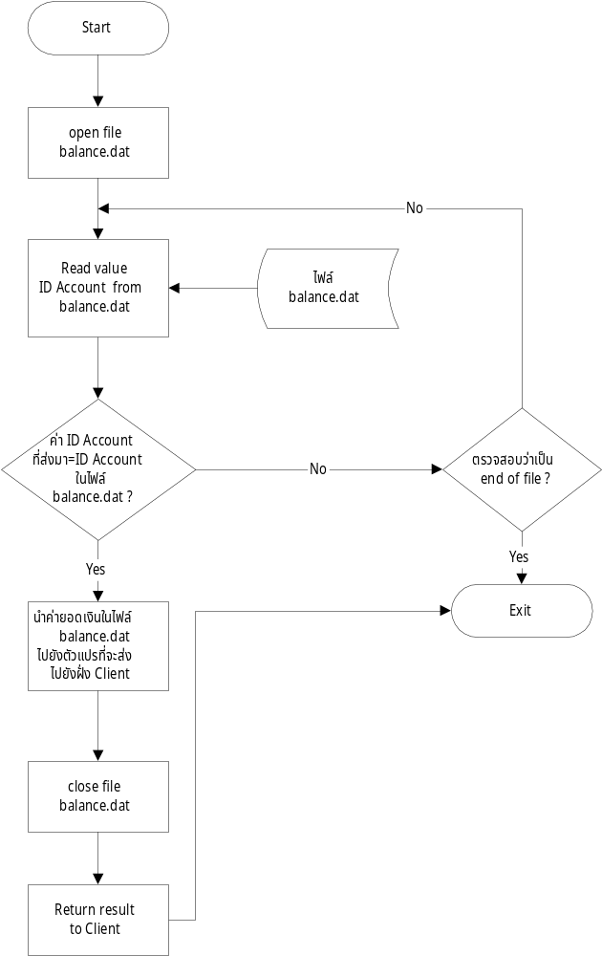

รูปที่ 4.3-1 การทำงานของโพรซีเดอร์ขอดูยอดคงเหลือ

4.4 การถอนเงิน
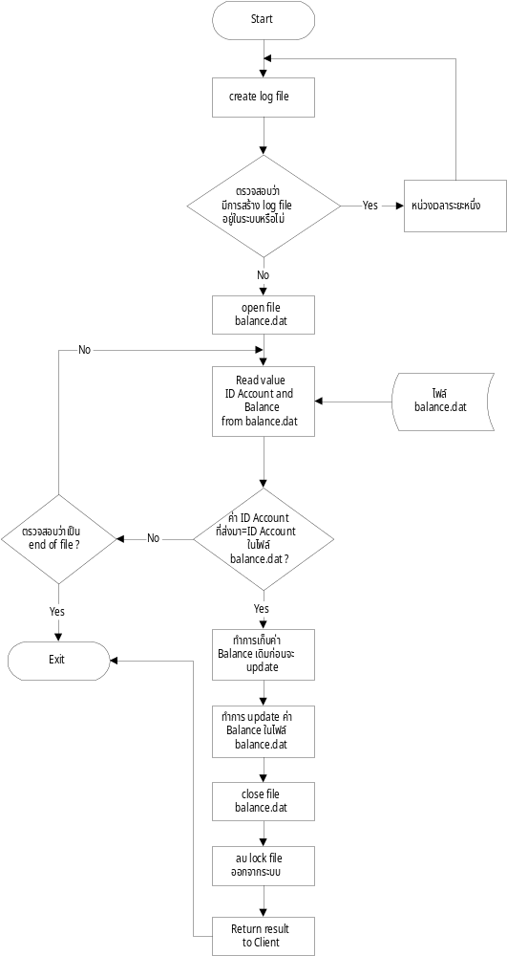
รูปที่ 4.4-1 ทำงานของโพรซีเดอร์การถอนเงิน
- โพรซีเดอร์ถอนเงิน (Withdraw balance) จะรับอาร์กิวเมนต์ที่เป็นสตรัคเจอร์ที่ส่งมาจากไคลเอนต์ ซึ่ง
ภายในสตรัคเจอร์นี้จะประกอบไปด้วย 2 ฟิลด์ คือฟิลด์ที่เป็นหมายเลขบัญชีของผู้ที่ทำการถอนเงิน และฟิลด์ที่เป็นค่าของเงินที่จะทำการถอน
- เมื่อรับเข้ามาแล้วทางฝั่งเซิร์ฟเวอร์จะทำการสร้างไฟล์ๆหนึ่งที่จะใช้เป็นตัวบอกว่ามีไคลเอนต์ตัวอื่น
กำลังเข้ามาใช้งานอัพเดทข้อมูลในไฟล์ดาต้าเบสหรือไม่ โดยจะมีค่าที่ส่งกลับมาบอกดังนี้
-1 แสดงว่ามีโปรเซสหรือไคลเอนต์ตัวหนึ่งกำลังทำการอัพเดทไฟล์ดาต้าเบสนี้อยู่
0 แสดงว่าไม่มีโปรเซสใดกำลังอัพเดทข้อมูลอยู่ โปรเซสที่เข้ามาสามารถเริ่มการทำงานได้
ถ้าค่าที่ส่งกลับมาเป็น –1 จะทำการวนลูปเพื่อไปพยายามสร้างไฟล์ตัวนี้ใหม่อีกครั้ง โดยก่อนที่จะวนลูปไปนี้ได้ทำการหน่วงการทำงานไว้ช่วงเวลาหนึ่ง
- เมื่อเข้ามาทำงานได้แล้ว จะทำการเปิดไฟล์ balance.dat ขึ้นมาเพื่อที่จะทำการอัพเดทข้อมูล
- จากนั้นจะทำการอ่านค่าของบัญชีของผู้ใช้จะไฟล์ balance.dat เพื่อที่จะมาเปรียบเทียบกับฟิลด์ที่ส่งมา
ในสตรัคเจอร์ที่ส่งมานั้นว่าตรงกันหรือไม่ ถ้าตรงกันจะทำงานขั้นตอนต่อไป แต่ถ้าไม่ตรงกันจะตรวจสอบว่าใช่ end of file หรือไม่ ถ้าไม่ใช่ก็จะไปทำการอ่านค่าตัวต่อไปในไฟล์มาเปรียบเทียบแต่ถ้าเป็น end of file แล้วจะจบการทำงาน ไม่สามารถหาข้อมูลมาทำการอัพเดทได้
- เมื่อเลขบัญชีตรงกันจะมาทำการเก็บค่าก่อนจะทำการอัพเดทไว้ในไฟล์ๆหนึ่ง เพื่อนำกลับมาใช้อัพ
เดทค่าให้เป็นค่าเดิม เนื่องจากกรณีการติดต่อสื่อสารไม่สำเร็จ อาจจะเนื่องมาจากไคลเอนต์หรือเซิร์ฟเวอร์เกิดมีปัญหาบางอย่างขึ้นมา
- จากนั้นก็จะทำการอัพเดทค่าในไฟล์ดาต้าเบสนั้น และทำการปิดไฟล์
- ต่อมาก็จะทำการลบไฟล์ที่สร้างขึ้นเพื่อให้ไคลเอนต์นั้นๆทำการอัพเดทไฟล์ได้ เพื่อจะได้ให้ไคลเอนต์
ตัวอื่นได้เข้ามาทำการอัพเดทไฟล์ได้
- สุดท้ายจะส่งค่ายอดเงินคงเหลือกลับไปแสดงที่ฝั่งไคลเอนต์

  - การโอนเงิน
- โพรซีเดอร์โอนเงินจะเป็นการอัพเดทข้อมูลระหว่างผู้โอนและผู้ได้รับโอน โดยทางฝั่งเซิร์ฟเวอร์จะ
ทำการรับข้อมูลซึ่งเป็นสตรัคเจอร์ของการโอนเงินมาจากฝั่งไคลเอนต์โดยที่ภายในจะประกอบด้วยฟิลด์หลักๆ เช่นหมายเลขบัญชีของผู้โอน , หมายเลขบัญชีของผู้ได้รับโอน และจำนวนเงินที่จะทำการโอน
- ขั้นต่อมาโพรซีเดอร์นี้จะทำการสร้าง lock file เพื่อที่จะทำการให้ผู้ใช้สามารถที่จะทำการอัพเดทข้อมูล
และเพื่อป้องกันไม่ให้ผู้อื่นมาทำการอัพเดทข้อมูลของเรา จะทำให้เกิดการผิดพลาดได้ โดยจะส่งค่ากลับมาว่ามีไฟล์นี้อยู่ในระบบหรือไม่โดยจะเป็นค่าดังนี้
-1 แสดงว่ามีโปรเซสหรือไคลเอนต์ตัวหนึ่งกำลังทำการอัพเดทไฟล์ดาต้าเบสนี้อยู่
0 แสดงว่าไม่มีโปรเซสใดกำลังอัพเดทข้อมูลอยู่ โปรเซสที่เข้ามาสามารถเริ่มการทำงานได้
ถ้าค่าที่ส่งกลับมาเป็น –1 จะทำการวนลูปเพื่อไปพยายามสร้างไฟล์ตัวนี้ใหม่อีกครั้ง โดยก่อนที่จะวนลูปไปนี้ได้ทำการหน่วงการทำงานไว้ช่วงเวลาหนึ่ง
- ขั้นตอนต่อมาจะทำการตรวจสอบหมายเลขของผู้โอนว่ามีอยู่ในไฟล์ดาต้าเบสหรือไม่ ถ้ามีก็จะเริ่มทำ
การโอนเงิน แต่ถ้าไม่มีก็จะทำการแจ้งไปบอกทางฝั่งไคลเอนต์ว่าหมายเลขของผู้โอนผิด จะออกจากการทำงานทันที
- ทำการเปิดไฟล์ที่เก็บยอดจำนวนเงินขึ้นมา จากนั้นจะทำการนำเอาฟิลด์ที่เป็นหมายเลขบัญชีของผู้
โอนมาเปรียบเทียบกับที่อ่านขึ้นมาได้จากไฟล์ดาต้าเบสว่าตรงกันหรือไม่ ถ้าไม่ตรงกันก็จะทำการวนลูปไปอ่านค่าหมายเลขบัญชีตัวต่อไปในไฟล์ดาต้าเบสมาทำการตรวจสอบอีก จนกว่าจะเจอหรือถึงจุด end of file ถ้าเจอจุดนี้แล้วยังไม่เจอจะออกจากโปรแกรม
- จากนั้นจะทำการเก็บค่ายอดเงินเดิมของผู้ที่จะทำการโอนไว้ เพราะว่าอาจจะเกิดเหตุการณ์ทำให้การ
สื่อสารไม่ประสบความสำเร็จได้ ซึ่งอาจจะเกิดได้จากทั้งฝั่งเซิร์ฟเวอร์และไคลเอนต์ โดยจะเก็บไว้ที่ไฟล์ๆหนึ่ง
- ขั้นต่อมาจะทำการจะทำการอัพเดทยอดเงินของผู้ที่จะทำการโอน
- จะทำการตรวจเช็คว่าค่าหมายเลขบัญชีของผู้โอนที่อยู่ในฟิลด์ที่ทำการส่งมาจากฝั่งไคลเอนต์นั้นเท่า
กันกับค่าหมายเลขบัญชีที่ได้มาจากไฟล์ดาต้าเบสหรือไม่ ก็จะทำเช่นเดียวกับที่ผ่านมา
- จากนั้นก็จะทำการเก็บค่ายอดเงินเดิมของผู้ที่ได้รับการโอนไว้ในไฟล์อีกไฟล์หนึ่ง และเริ่มทำการอัพ
เดทค่ายอดเงินของผู้ที่ได้รับการโอน
- ทำการปิดไฟล์และลบ lock file ที่สร้างไว้เพื่อที่จะให้ไคลเอนต์ตัวอื่นได้เข้ามาทำการอัพเดทไฟล์ได้
- สุดท้ายจะส่งค่ายอดเงินคงเหลือของผู้ที่ทำการโอนกลับไปยังฝั่งไคลเอนต์

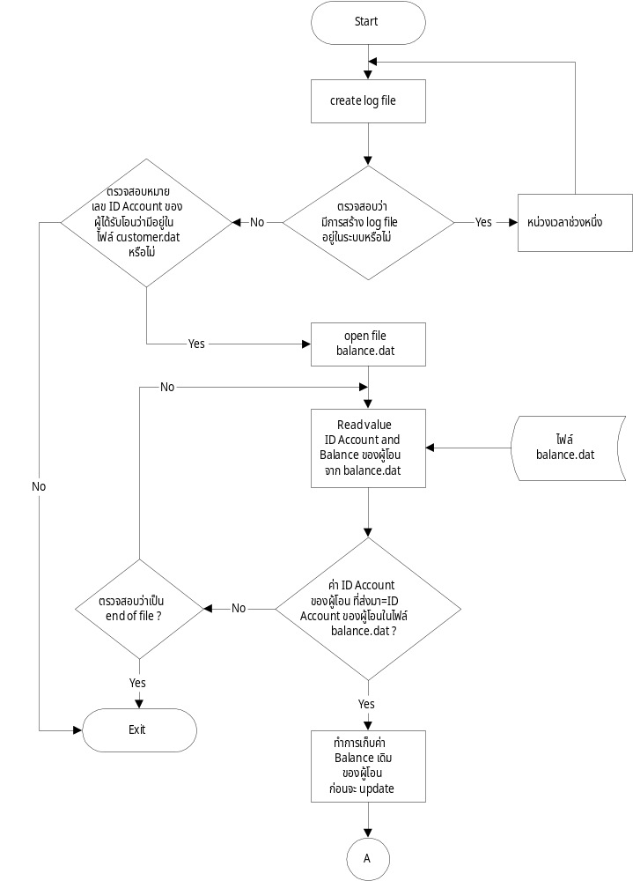

รูปที่ 4-5 การทำงานของโพรซีเดอร์โอนเงิน(1)

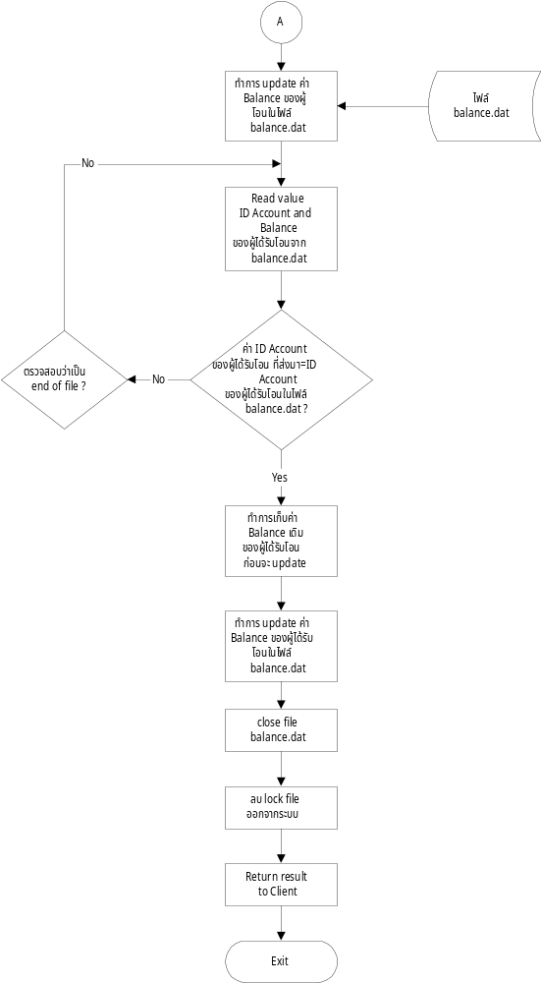

รูปที่ 4.5-2 การทำงานของโพรซีเดอร์โอนเงิน(2)

